В 2016 году композитор, дирижер, педагог, народный артист СССР и профессор Мурад Кажлаев отмечает 85-летие со дня рождения и 65 лет творческой деятельности. В рамках праздничных мероприятий, приуроченных к этим знаменательным датам, в МБОУ СОШ № 31 были проведены классные часы.

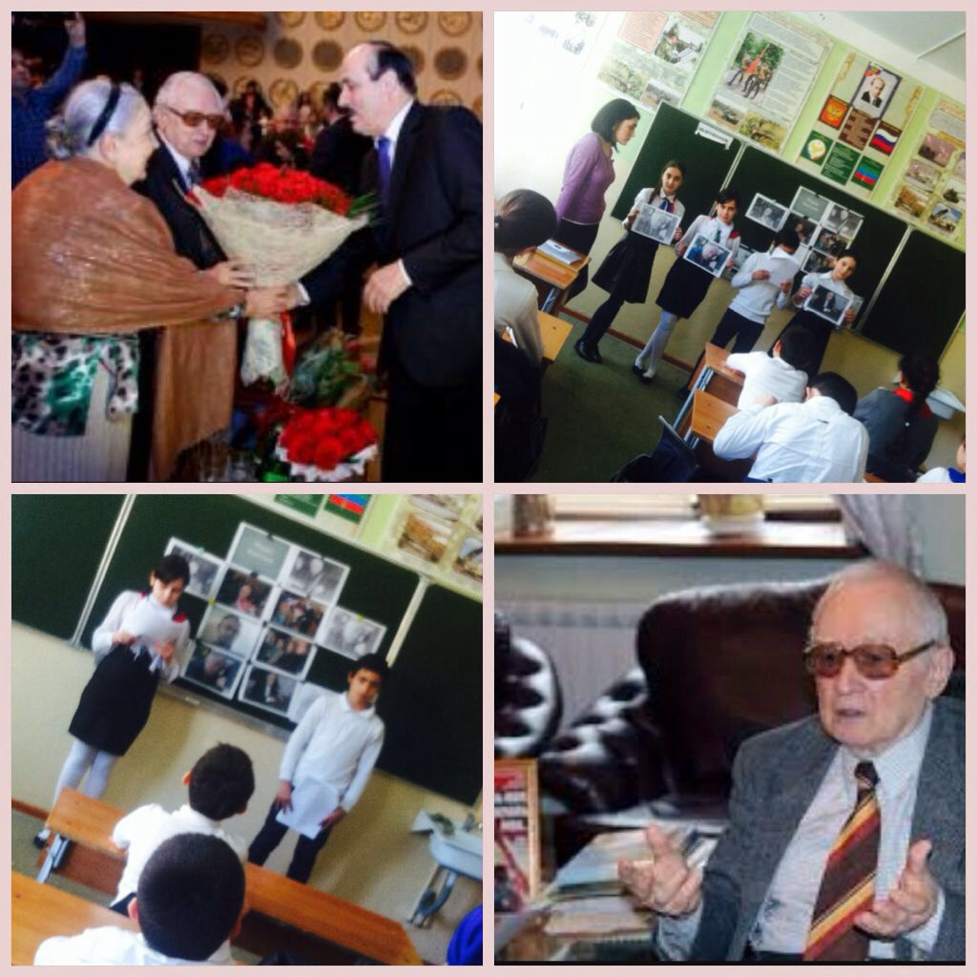
6⁴ класс.
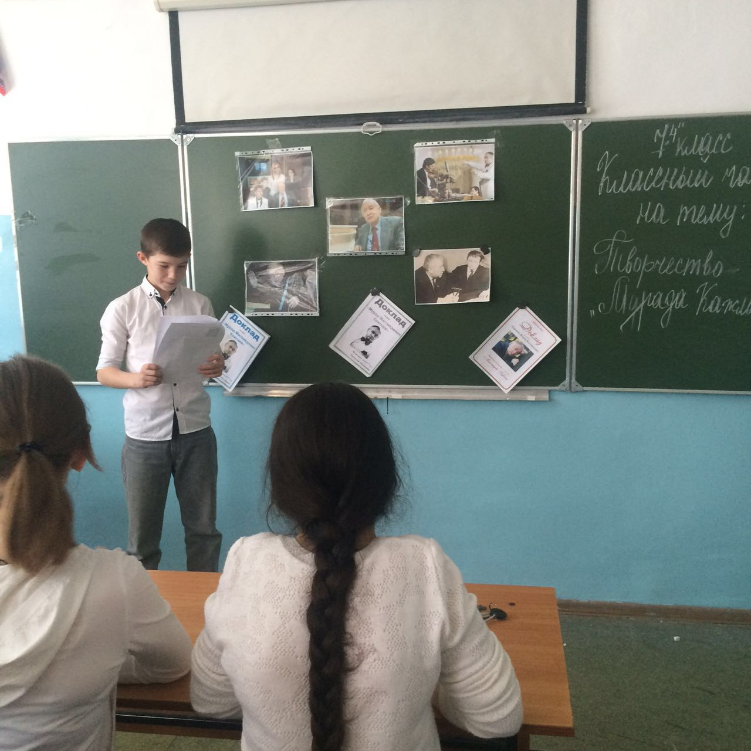
7⁴ класс.

